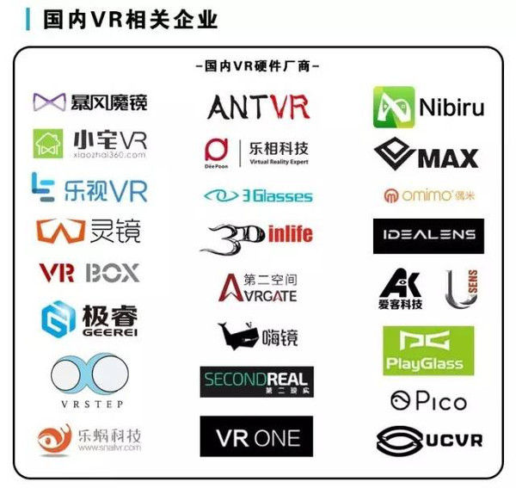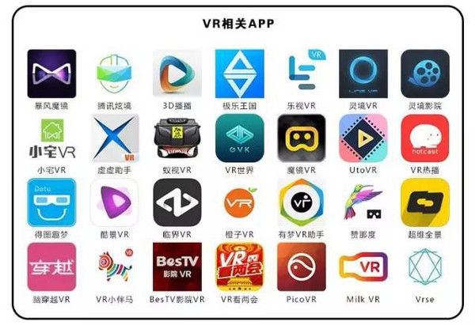

***国内VR硬件厂商：***

* **暴风魔镜——**暴风影音发布的一款VR硬件产品，拥有自己的VR内容平台。使用时需要配合暴风影音开发的专属魔镜应用，在手机上实现IMAX效果，普通的电影即可实现影院观影效果。
* **小宅科技——**小宅Z4厂商，专业生产加工虚拟现实硬件设备的公司，拥有完整、科学的质量管理体系。
* **乐视VR——**提供360°全景在线视频播放、3D全景播放的视频播放平台。它的内容则是通过乐视手机上的 “乐视VR”专用App来提供。
* **灵境——**北京维阿时代科技有限公司旗下品牌，成立于2014年初，旗下品牌灵境小白，灵境小黑。
* **VR BOX——**深圳聚众创科技旗下品牌，专注于研发头戴式智能装备。
* **极睿——**成立于2014年，以手机app应用、虚拟现实应用开发等为主营业务，并注于虚拟现实内容开发与虚拟现实头戴设备的研发。
* **Vrstep——**深圳市大脚指科技有限公司旗下品牌，专注于VR头戴装备产品的专业生产和加工。
* **乐蜗科技——**专注于虚拟现实技术，致力于打造最炫酷的虚拟现实智能设备和极致的娱乐感官体验。
* **蚁视(ANTVR)——**专注于虚拟现实、增强现实、全息现实等穿戴式设备的公司,旗下品牌包括蚁视头盔、机饕、蚁视VR相机等产品。
* **大朋VR——**上海乐相科技有限公司旗下品牌，公司业务领域包括虚拟现实终端的研发、虚拟现实内容平台的建设。
* **3Glasses——**深圳市虚拟现实科技有限公司旗下品牌，专注于智能穿戴设备、虚拟现实、增强现实等领域研发工作，国内最早从事VR行业的公司之一。
* **星轮——**深圳市掌网科技股份有限公司旗下品牌，成立于2007年6月，3D设备开发商，目前专注于3D采集、虚拟现实、人机交互领域。
* **第二空间——**专注于VR硬件、软件研发、生产及运营的公司，其前身为成立于2013年的曦煌科技（北京）有限公司。
* **嗨镜——**专注智能硬件的互联网创业公司。
* **第二现实——**VR现实一体机。
* **南京睿悦信息技术有限公司——**主导研发的Nibiru SDK体系通过交互SDK、VR SDK（图形图像SDK、音频SDK）等核心技术。
* **EMAX**——虚拟现实随动座椅设备、虚拟现实眼镜、虚拟现实主题乐园。
* **偶米科技（omimo）——**协创立科数码电子（深圳）有限公司旗下品牌，全球领先的信息与通信解决方案供应商。
* **成都虚拟世界科技（IDEALENS）——**集虚拟现实设备、系统平台、内容为一体的产品及服务提供商。
* **爱客科技(九又一体机)——**2014年3月成立于北京。公司产品是面向体感操控的3D虚拟现实眼镜，应用场景包括沉浸式3D游戏、3D视频、在线教育、旅游推介和模拟训练等。
* **uSens凌感科技——**主打三维人机交互、虚拟现实技术的公司，产品有指感一体机、Impression Pi印象湃以及“凌指”三维手势识别技术等。
* **七鑫易维——**国内拥有自主知识产权的眼球追踪和眼动控制技术的科技公司。，旗下品牌Play glass。
* **Pico——**小鸟看看旗下品牌，建立于2015年，是一家专注于虚拟现实的科技公司，致力于虚拟现实软硬件研发、虚拟现实内容及应用打造。
* **深圳游视（UCVR）——**成立于2014年11月，专注于虚拟现实相关技术研发，2015年10月19日，发布了UCVR KIT虚拟现实套装，里面包含 EYE （VR摄像机）、 VIEW （VR眼镜） 、TOUCH （体感手控）。

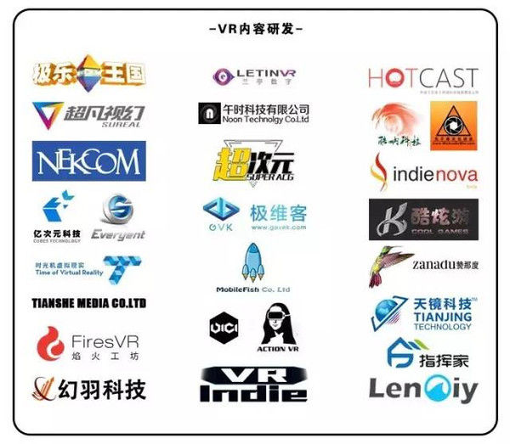

***VR内容商：***

* **极乐王国——**于2015年4月24日正式上线，是国内第一款正式上线营运的VR社交平台。
* **铃空网络**——致力于制作VR虚拟现实游戏，成立于2011年10月，密室逃脱代表作《临终：罪人重生》。
* **幻维数码——**上海广播电视台上海文化广播影视集团有限公司(SMG)旗下的成员单位。自从2000年成立以来，幻维数码始终秉承创意、品质、服务、发展为一体的经营理念，不断致力于创意、艺术与数字科技的融合与创新，累积了十年以上三维动画、视觉特效、媒体品牌创意与制作经验。
* **蓝鳍鱼——**专心致力于制作VR虚拟现实游戏。VR游戏《重返地球》目前为止是VR游戏和整个暴风市场上下载量最大的游戏。VR二战题材游戏《太平洋风云》体验店陆续上货。
* **兰亭数字——**隶属于北京兰亭数字科技有限公司，致力于空中VR影像内容的创新与实现，专注于高端VR影像内容制作的内容团队。
* **超凡幻视——**专注于虚拟现实(VR)内容开发及行业解决方案的科技创新性企业。目前，公司正重点致力于打造沉浸式虚拟现实体验游戏开发。截至2015年11月，公司已经研发出“勇闯独木桥”、“The One”等一系列虚拟现实体验游戏。
* **幻羽科技——**专心致力于制作VR虚拟现实游戏，代表作《幻》。
* **天舍(上海)文化传媒有限公司**——专注于虚拟现实内容设计、开发及运营的公司，为各种领域的客户订制虚拟现实产品。
* **焰火工坊——**成立于2014年10月，是中国最早深入研究VR技术的团队，基于对系统底层的深刻了解，在2015年4月推出了国内首款虚拟现实开发工具VRfires SDK以及焰火影院播放工具。
* **极维客——**成立于2014年10月，专注于虚拟现实领域研发推广，集虚拟现实智能硬件设备研发、虚拟现实游戏、电影等产品研发、制作、推广于一体的虚拟现实软硬件公司。
* **TVR时光机——**VR内容开发团队，代表作《Finding VR》。
* **ZANADU赞那度——**是中国首屈一指的高端精品旅行预订网站，致力于品介全球最精彩度假和生活方式体验，为中国中高端新锐旅行者提供精品度假酒店及非凡旅程预订服务，用心打造世界上最美的假期选择，并提供领先潮流的时尚生活方式内容。
* **哒嗒网络——**专业从事虚拟现实、增强现实、数字营销和云技术等领域的研发和运用，是虚拟现实场景设计和增强现实技术的方案供应商。
* **天镜游戏——**专注于虚拟现实游戏开发及运营的互联网企业。公司成立于2016年1月，致力打造VR行业的现象级产品。
* **动鱼数码——**成立于2012年3月，是一家基于移动互联网的互动娱乐产品、应用软件产品研发、销售的高科技企业。
* **上海无不维文化创意——**研究全息摄影系统由近百台单反相机阵列组成，可达到千分之一秒以上的控制精度，瞬间获得360全息数据。所得的全息数据可进行视频特效VFX、三维建模等基础应用。
* **北京独立灵境科技——**虚拟现实内容开发商，主要业务包括虚拟现实游戏开发、地产漫游定制、图书素材内容定制、虚拟样板间、视觉内容开发、体验馆项目定制等等。
* **凡聚——**虚拟现实技术开发机构，虚拟现实技术应用解决方案提供者。
* **指挥家——**虚拟现实设计、开发及制作团队。
* **午时科技——**以虚拟现实数字视觉技术为核心，以创意文化产业为背景的综合服务型企业，专注于房地产、家居、三维交互、数字城市、虚拟现实游戏开发等专业，同时为展览展示提供基于交互技术产品的创意、研发和实施的整体解决方案。
* **广州创幻科技(超次元)——**集研发与销售为一体动漫游戏公司。手机AR应用《超次元》，手机VR应用《超次元大舞台》以及手机游戏《超次元大乱斗》三款作品。
* **亿次元科技——**VR游戏内容开发，为硬件商制定开发VR游戏，代表作《蜗牛冲撞》、《米米兔大冒险》。
* **酷炫游——**成立于2012年6月，专门提供移动互联网应用开发与服务的高科技软件企业。主要从事手游产品的研发，发行，运营;还专注于新兴产业VR产品研发，VR产品内容提供商，工具制造商等。
* **热波科技——**组建于2015年8月，专业从事VR全景视频影视节目制作公司， 2015年10月开始规模化制作VR影视内容，2015年11月制作并发行了国内第一部VR室内情景季播剧《占星公寓》。
* **成都虚实梦境——**专注于VR游戏研发。公司拥有自主知识产权的3D游戏引擎。
* **杭州点力网络——**专注于VR游戏研发。代表作VR游戏《杀戮空间》、《AI镇》和《喋血逃生》。
* **上海酷呐科技——**VR游戏开发领域，目前已经开发两款PC端次世代VR游戏，已经上线3glasses平台，被3Glasses选为S级内容供应商。代表作《逃离生化基地VR版》《坦克大战VR版》《巫妖王》。
* **清显科技——**专注于虚拟现实及可视化技术研发的公司,致力于虚拟现实软件领域,拥有自主虚拟现实视频技术,同时为家装、房地产等行业提供线上vr服务。

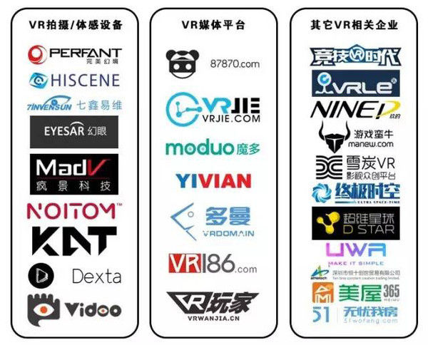

***VR拍摄/体感设备：***

* **Insta360——**企业级360°全景相机，可拍摄4K级全景视频和全景照片。广泛应用于旅游、房地产、新闻、体育赛事、大型活动等多个领域，突破传统视频固有限制，给用户360度全空间视角体验。全景视频支持全平台（手机、pad、web端拖动）观看，配合虚拟现实设备更能让用户产生沉浸式的体验感受。
* **幻眼——**提供最先进的增强现实营销解决方案，定制开发属于企业的增强现实互动程序，或将增强现实添加到企业的移动应用里。
* **兹曼科技——**创立于2009年11月26日，专注于虚拟现实领域，旗下品牌ZMER360°全景相机。
* **完美幻境——**自主研发的智能算法平台推动了视觉成像技术的创新和变革，其核心技术涵盖了人工智能、机器视觉、三维重建、虚拟现实等领域。
* **亮风台——**专注增强现实（AR）核心技术与产品研发，致力提供最自然人机交互服务、挖掘最深度数据价值人工智能公司。
* **KAT——**KAT WALK是一款虚拟现实全向行动平台，亦称虚拟现实跑步机。它打破了虚拟和现实的空间限制，通过搭配包括Oculus Rift在内的虚拟现实头戴显示器使用，可以让使用者在现实极小的空间即可实现在虚拟世界中360°无限的行动。
* **疯景科技——**于2015年4月成立，提供VR全景软硬件服务的公司，致力于打造设计一款高品质、简单易用的个人消费级360度全景摄像机。
* **诺亦腾——**动作捕捉领域公司，研究领域涉及传感器、模态识别、运动科学、有限元分析、生物力学以及虚拟现实等，成立于2012年。
* **Dexmo**——一款可捕捉手部动作并提供力反馈的机械外骨骼设备。在机器人控制和虚拟现实领域，Dexmo提供了一种人机交互的新方式。
* **微动——**锋时互动旗下品牌，专注于人机交互核心技术发展。为客户提供完善的手势操控硬件\软件系统解决方案，在虚拟现实、增强现实、车载电子和智能家居等领域有广泛应用。

***媒体：***

* **87870——**Oculus rift、虚拟现实技术、虚拟现实游戏、虚拟现实眼镜等虚拟现实内容网站，为国内虚拟现实交互、虚拟现实游戏开发、Oculus rift极客发烧友的VR部落。
* **VR界——**虚拟现实第一媒体，是中国最为专业全面的原创内容发布及交流平台，是虚拟现实用户、行业从业者的第一内容获得渠道和产品发布首选平台。
* **魔多VR——**为发烧玩家提供资讯、视频和应用，关注虚拟现实内容，让虚拟现实更好玩的娱乐内容平台。
* **YiViAn——**汇聚国内外虚拟现实硬件资讯，虚拟现实软件内容资讯。
* 多曼——虚拟现实领域的媒体综合性服务平台。以“虚拟+”和“万物互联”为核心思想，致力于打造全方位虚拟化媒体平台和生产源。
* **VR186——**虚拟现实新门户社区,提供虚拟现实资讯内容。
* **VR玩家网——**致力打造国内VR玩家社区与VR资讯门户,为玩家提供设备测评与游戏测评服务,帮助对VR产品感兴趣的用户从零基础了解VR技术。

***其他：***

* **竞技时代——**全球首家VR电子竞技平台。主营业务是自主研发VR电子竞技游戏,建设全球VR电子竞技体验渠道,主办全球VR电子竞技赛事。
* **Athletech竞技——**专注于VR领域和新兴科技领域，致力于“科技，改变生活”的创新理念，“热情、专注、梦想、拼搏”是我们的团队精神。公司不仅拥有干练的营销队伍，丰富的渠道资源，而且同多家实力雄厚、技术精湛的科技网络公司进行密切合作，目前已拥有多项虚拟现实外设和技术，其中3D影视和3D游戏是我们的核心内容和关键技术，未来将发展科技化的虚拟现实应用领域。虚拟现实，想象，无所不及。
* **游戏蛮牛——**国内最大的Unity3D专业视频学习平台,为国内开发者提供最新、最全、最快的视频学习教程。
* **玖的——**广州玖的数码科技有限公司是一家从事虚拟现实（VirtualReality）技术研发和应用的高科技公司。全球首个VR商业落地解决方案9DVR体验馆，成功布局2,000余家加盟店，在VR体验店建设、运营及VR商用设备技术等领域具有领先优势。
* **雪炭STGMR众创平台——**类似内容孵化器，做硬件是手段而不是目的。平台的初期目标人群是传统影视从业者，吸引其中的发烧友成为VR拍摄领域的准专业人士。
* **超维星球——**超维星球孵化器打造3D互联网领域开放生态系统，联合中国3D产业联盟和3D世界智库，让整个资源集中在真正致力于商业价值创造的3D项目上。
* **侑虎科技——**为游戏及虚拟现实开发者提供性能诊断与优化平台，以及技术咨询服务。
* **美屋三六五——**国内一家虚拟现实家装公司，致力于为每个家庭打造一间“还原真实”的居所，从而可以摆脱现实世界中的空间和时间的限制，帮助每个家庭连接硬装、软装、家电、家政等产品和服务，从而打造家庭入口。
* **无忧我房——**房地产VR平台，融合了VR（虚拟现实）、AI（人工智能）、房地产、互联网金融四大领域，以虚拟现实技术及独特的众筹产品，为用户创造“随时随地走进未来的家”之极致看房体验，以及全新的置业方式。

## **国外**

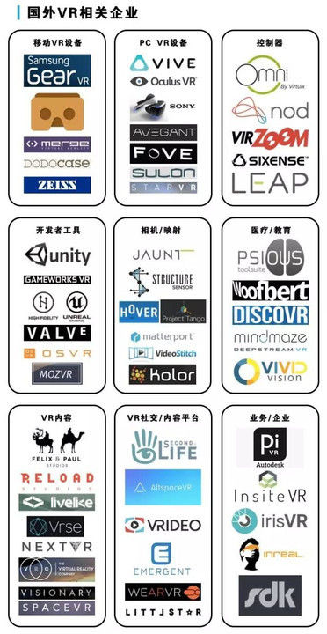

***设备类：***

* **Oculus VR——**最早VR设备生产商之一，被Facebook高价收购。
* **HTC Vive——**与Valve公司合作联手推出SteamVR虚拟现实平台。
* **索尼PS VR——**索尼旗下的虚拟现实(VR) 头戴式显示器，将兼容PS4虚拟现实平台。
* **Gear VR——**三星旗下的虚拟现实头戴式显示器。
* **谷歌Cardboard——**使用智能手机的低端虚拟现实系统。
* **StarVR——**QHD分辨率和超宽视野的头戴设备。
* **Visbox——**Cave展示系统(沉浸式CAVE投影系统 ，将整个屋子打造成虚拟现实)。
* **Fove——**世界首款眼球跟踪VR头盔。
* **Sulon科技公司——**一个同时拥有虚拟现实和增强现实的设备，在国际消费类电子产品展览会的平视显示系统类别中拔得头筹。

***操控类***

* **Virtuix Omni——**是Virtuix公司开发的一款全向跑步机，配合Oculus使用。
* **Nod Labs ——**VR操纵器和跟踪装置。
* **virZOOM——**将静态的自行车当做VR操纵器，随着脚踏频率的加快甚至还可以飞行。
* **Leap Motion(厉动)——**虚拟现实的体感控制器。
* **Oculus Touch手柄——**由Oculus公司倾情打造。
* **Sixense——**无线运动追踪操纵器。
* **Valve Controllers操纵器——**由Valve公司生产，为HTCVive量身打造。
* **Cyberith——**这款设备具有全向跑步机的功能。除此之外，它不仅可以让用户现场走路和跑步，还可以让他们旋转、跳跃、蹲伏、下跪甚至坐下。
* **Tactical Haptics——**沉浸式游戏手柄。
* **ControlVR——**使用你的双手和全身运动代替键盘来操控。
* **Pebbles Interfaces——**开发手势追踪技术，被Oculus公司收购。

***相机/3D投影技术类***

* **Jaunt VR——**专业级别的360度虚拟现实摄像机，支持全景拍摄，能将四周的场景全部录制下来，用来制作虚拟现实视频。
* **Otoy——**用于创建、渲染、展示三维环境的全方位系统，由EricSchmidt(埃里克·施密特)和 AriEmanuel(阿里·伊曼纽尔)等众多互联网大佬担任相关顾问。
* [http://Structure.io](https://link.zhihu.com/?target=http://Structure.io" \t "https://zhuanlan.zhihu.com/p/_blank)**——**通过智能手机捕捉3D全景。
* **hover.to盘旋——**通过智能手机制作3d模型。
* **Kolor——**将2D图片和视频转制成3D文本。已被GoPro收购。
* **VideoStitch视频拼接—**VideoStitch注于开发视频拼接软件，用于实现直播虚拟现实。
* **Matterport金色港湾——**在虚拟现实中重建真实世界环，还原真实景象。
* **Panorics——**开发完全沉浸式360度视频技术和产品。

***开发者工具类***

* **Unity——**开发平台，支持虚拟现实的开发。
* **Unreal Engine——**游戏开发平台，支持虚拟现实。
* **WorldViz——**开发Vizard VR工具包。
* **GameWorks VR——**由NVIDIA(英伟达公司)提供的开发者平台。
* **OSVR——**为虚拟现实提供的开源硬件和软件平台。
* **High Fidelity——**部署VR空间的开源软件，由“第二人生”创始人Philip Rosedale(菲利普·罗斯代尔)创立。

***内容类(制作虚拟现实体验/游戏)***

为从事VR游戏开发的工作室

* **Insomniac Games——**成立于1994年的游戏工作室，基于Oculus研发VR游戏。
* **Ubisoft——**老牌游戏厂商，代表作有《刺客信条》，15年11月发布第一款VR游戏《鹰击长空》(Eagle Flight)。
* **CCP——**《星战前夜》(EVE)开发商，研发共享世界观的VR游戏Gunjack。
* **Gunfire games——**由Crytek前CEO创立，将推出VR游戏作品Chronos, Herobound: Spirit Champion, “Project X”。
* **4A Games——**《地铁2033》开发商，位列Oculus首批游戏开发者名单。
* **Carbon Games——**VR游戏作品AirMech。
* **Climax——**VR游戏作品Bandit Six。
* **Harmonix——**《摇滚乐队》系列开发商，位列Oculus首批游戏开发者名单，已知作品Harmonix Music Visualizer VR(Sony Morpheus独占)。
* **High Voltage Software——**1993年成立，主要开发主机游戏。
* **Ready at Dawn——**《战神》(God of War)系列开发商，正在为Oculus开发独占游戏。
* **Otherworld Interactive——**VR游戏作品：Nimbus Knights(HTC Vive独占)。
* **Square Enix——**VR游戏作品：Hitman: Go(三星Gear VR独占)。
* **Totwise——**VR游戏作品：The Hum: Abductions。

**从事VR虚拟体验开发的工作室**

* **Reload Studios——**制作VR游戏的独立工作室。
* **nDreams——**专做VR游戏开发。
* **Visionary VR视觉虚拟现实——**一个主管技术和内容开发的工作室。
* **NextVR——**负责捕捉、和提供实时直播和按需的虚拟现实体验(音乐会，电影，体育)。
* **The VR Company——**提供虚拟现实体验的工作室，史蒂文·斯皮尔伯格担任顾问。
* **VRse——**为电影制作而创办的虚拟现实内容创作基地。
* **Livelike VR——**专门直播体育赛事的虚拟现实生产商。
* **spaceVR——**体验太空飞行的感觉。
* **Felix& Paul Studios(费利克斯和保罗联合工作室) ——**生产虚拟现实内容，好莱坞特效大片御用生产虚拟现实内容制作商。

***社交网络/内容平台***

* **Littlstar——**虚拟现实内容集成。
* **Wear VR——**为虚拟现实体验而开发的的内容平台和应用商店。
* **AltspaceVR—**提供在虚拟现实中与网上其他人互动(各种节目、演唱会、电影)的体验。
* **Vrideo——**提供VR体验的Youtube。
* **EmergentVR—**用户原创的虚拟现实内容。

***教育***

* **Woofbert——**提供虚拟现实平台上的艺术教育。
* **zspace—**为STEM(科学、技术、工程、数学)学科教育提供的虚拟现实平台。
* **Discovr——**通过虚拟现实技术探索远古时代。
* **drashvr——**开发教育类的虚拟现实应用。

***医疗***

* **Psious—**使用虚拟环境来治疗焦虑症。
* **Deepstream VR—**利用虚拟现实技术进行康复治疗和疼痛管理。
* **MindMaze—**为医疗康复提供虚拟现实体验环境(如中风)。
* **Vivid Vision—**用虚拟现实游戏矫正弱视、斜视。

***商务/企业工具***

* **insiteVR——**为虚拟现实服务的设计工具。
* **IrisVR——**为虚拟现实服务的3D模型制作工具。
* **SDK Lab——**提供虚拟现实体验，用于员工培训(采矿、钻井等)。
* **Inreal Technologies——**为建筑设计提供的虚拟现实工具。
* **Autodesk——**正在进行虚拟现实工具在制造业、房地产等领域的实验。